TRẢ LỜI CÂU HỎI BÀI 3 TRANG 67 SGK TOÁN LỚP 8 TẬP 2
Câu hỏi 1
Xem hình 23a.
a) Tính x/y.
b) Tính x khi y = 5.
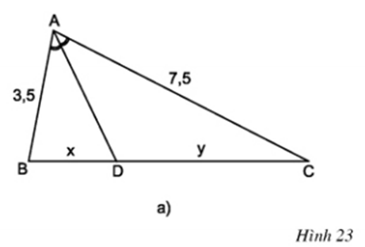
Lời giải
a) Dựa vào tính chất đường phân giác của tam giác, ta có
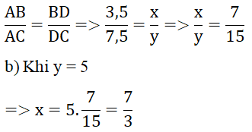
Câu hỏi 2
Tính x trong hình 23b.
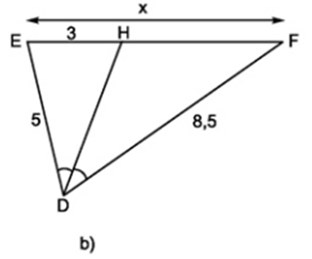
Lời giải
Dựa vào tính chất đường phân giác của tam giác, ta có
